**具体实施方式**

下面结合附图和实施例对本发明做进一步说明。

实施例1 如图1所示，一种节能型钢包包衬，包括永久层和工作层；所述工作层由渣线工作层和熔池工作层构成；所述永久层由节能涂料层、纳米绝热板和高强轻质纳微米浇注料构成，其中，节能涂料层涂在钢包壳内表面，纳米绝热板粘贴在节能涂料层上，高强轻质纳微米浇注料位于纳米绝热板和工作层之间。所述节能涂料层的厚度为0.1mm。纳米绝热板的厚度为5mm,粘贴时每块纳米绝热板之间留有5mm的间隙。渣线工作层厚度为200mm,熔池工作层厚度为160mm。

前述节能型钢包包衬的砌筑方法，步骤如下：

（1）清理包壳内粘渣和积灰，将节能涂料粉刷或喷涂到钢包壳内表面，其厚度为0.1mm，节能涂料反射率大于90%，导热系数小于0.03w/(mk)。

（2）由包壁下方向上逐层将纳米绝热板粘贴在节能涂料的表面，纳米绝热板的厚度为5mm，贴纳米绝热板时，先用低温结合剂涂抹在涂料层表面，然后贴上纳米绝热板，每块纳米绝热板之间留有5mm间隙，纳米绝热板的粘贴方式为粘合剂或双面胶粘贴，粘贴纳米绝热板要贴平，贴实，切无空穴，纳米绝热板在800℃的导热系数小于0.035w/(mk)；

（3）粘贴好纳米绝热板后，用隔热镁碳砖砌筑200mm厚的渣线工作层，用铝镁不烧砖砌筑160mm厚熔池工作层，工作层和纳米绝热板之间留下50mm的间隙；

（4）对工作层和纳米绝热板之间的空隙用高强轻质微纳米浇注料进行浇注施工，高强轻质微纳米浇注料的性能是1000℃导热系数小于0.6w/(mk)，350℃的导热系数小于0.25w/(mk)，耐火度大于1790℃，烧结强度大于30MPa；

（5）高强轻质微纳米浇注料施工完毕后，自然干燥24小时；

（6）然后小火烘烤，烘掉水分后，再大火烘烤8小时以上，上线使用前烘烤温度不低于10000C。

采用高强轻质纳微米浇注料和工作层采用的耐火材料的性能指标见表1和表2。

表1高强轻质纳微米浇注料理化指标

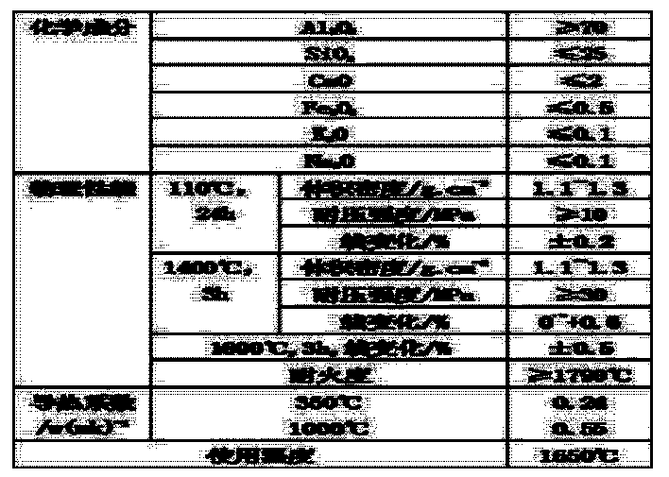

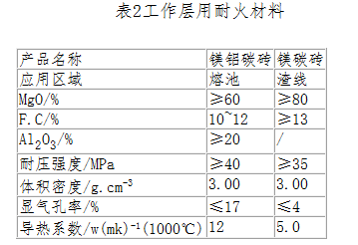

在85吨钢包上按照实施例1所述方法进行施工，钢包投入运行，钢壳温度稳定温度为200℃（渣线工作层）、220℃（包壁），较以前钢壳温度为350℃，降低了130℃以上。出钢温度降低了15℃，非常显著地降低了成本和能耗。

实施例2 一种节能型钢包包衬，基本结构仍可参考附图1，但与实施例1所不同的是，所述节能涂料层的厚度为5mm。纳米绝热板的厚度为40mm,粘贴时每块纳米绝热板之间留有20mm的间隙。渣线工作层厚度为230mm,熔池工作层厚度为200mm。

高强轻质纳微米浇注料和工作层采用的耐火材料与实施例1相同。

前述节能型钢包包衬的砌筑方法，步骤如下

（1）清理包壳内粘渣和积灰，将节能涂料粉刷或喷涂到钢包壳内表面，其厚度为5mm，节能涂料反射率大于90%，导热系数小于0.03w/(mk)；

（2）由包壁下方向上逐层将纳米绝热板粘贴在节能涂料的表面，纳米绝热板的厚度为40mm，贴纳米绝热板时，先用低温结合剂涂抹在涂料层表面，然后贴上纳米绝热板，每块纳米绝热板之间留有20mm间隙，纳米绝热板的粘贴方式为粘合剂或双面胶粘贴，粘贴纳米绝热板要贴平，贴实，切无空穴，纳米绝热板在800℃的导热系数小于0.035w/(mk)；

（3）粘贴好纳米绝热板后，用隔热镁碳砖砌筑230mm厚的渣线工作层，用铝镁不烧砖砌筑200mm厚熔池工作层，工作层和纳米绝热板之间留下150mm的间隙；

（4）对工作层和纳米绝热板之间的空隙用高强轻质微纳米浇注料进行浇注施工，高强轻质微纳米浇注料的性能是1000℃导热系数小于0.6w/(mk)，350℃的导热系数小于0.25w/(mk)，耐火度大于1790℃，烧结强度大于30MPa；

（5）高强轻质微纳米浇注料施工完毕后，自然干燥24小时；

（6）然后小火烘烤，烘掉水分后，再大火烘烤8小时以上，上线使用前烘烤温度不低于10000C。

这样实施后，在120吨钢包上按照实施例2所述方法进行施工，钢包投入运行，钢壳温度稳定温度为198℃（渣线工作层）、196℃（包壁），200℃（包底），较以前钢壳温度为300℃，平均下降了100℃。这对降低成本和能耗以及环保产生重要影响。

实施例3 一种节能型钢包包衬，基本结构仍可参考附图1，但与实施例1所不同的是，所述节能涂料层的厚度为2mm。纳米绝热板的厚度为20mm,粘贴时每块纳米绝热板之间留有10mm的间隙。渣线工作层厚度为210mm,熔池工作层厚度为170mm。

高强轻质纳微米浇注料和工作层采用的耐火材料与实施例1相同。

前述节能型钢包包衬的砌筑方法，步骤如下：

（1）清理包壳内粘渣和积灰，将节能涂料粉刷或喷涂到钢包壳内表面，其厚度为2mm，所述节能涂料反射率大于90%，导热系数小于0.03w/(mk)；

（2）由包壁下方向上逐层将纳米绝热板粘贴在节能涂料的表面，纳米绝热板的厚度为20mm，贴纳米绝热板时，先用低温结合剂涂抹在涂料层表面，然后贴上纳米绝热板，每块纳米绝热板之间留有10mm间隙，纳米绝热板的粘贴方式为粘合剂或双面胶粘贴，粘贴纳米绝热板要贴平，贴实，切无空穴，纳米绝热板在800℃的导热系数小于0.035w/(mk)；

（3）粘贴好纳米绝热板后，用隔热镁碳砖砌筑210mm厚的渣线工作层，用铝镁不烧砖砌筑170mm厚熔池工作层，工作层和纳米绝热板之间留下80mm的间隙；

（4）对工作层和纳米绝热板之间的空隙用高强轻质微纳米浇注料进行浇注施工，高强轻质微纳米浇注料的性能是1000℃导热系数小于0.6w/(mk)，350℃的导热系数小于0.25w/(mk)，耐火度大于1790℃，烧结强度大于30MPa；

（5）高强轻质微纳米浇注料施工完毕后，自然干燥24小时；

（6）然后小火烘烤，烘掉水分后，再大火烘烤8小时以上，上线使用前烘烤温度不低于10000C。

这样实施后，在90吨钢包上按照实施例3所述方法进行施工，钢包投入运行，钢壳温度稳定温度为180℃（渣线工作层）、178℃（包壁），182℃（包底），较以前钢壳温度为295℃，平均下降了110℃。显著降低了成本，节约了能源。

实施例4 一种节能型钢包包衬，基本结构仍可参考附图1，但与实施例1所不同的是，所述节能涂料层的厚度为4mm。纳米绝热板的厚度为35mm,粘贴时每块纳米绝热板之间留有18mm的间隙。渣线工作层厚度为230mm,熔池工作层厚度为190mm。

高强轻质纳微米浇注料和工作层采用的耐火材料与实施例1相同。

前述节能型钢包包衬的砌筑方法，步骤如下：

（1）清理包壳内粘渣和积灰，将节能涂料粉刷或喷涂到钢包壳内表面，其厚度为4mm，所述节能涂料反射率大于90%，导热系数小于0.03w/(mk)；

（2）由包壁下方向上逐层将纳米绝热板粘贴在节能涂料的表面，纳米绝热板的厚度为35mm，贴纳米绝热板时，先用低温结合剂涂抹在涂料层表面，然后贴上纳米绝热板，每块纳米绝热板之间留有18mm间隙，纳米绝热板的粘贴方式为粘合剂或双面胶粘贴，粘贴纳米绝热板要贴平，贴实，切无空穴，纳米绝热板在800℃的导热系数小于0.035w/(mk)；

（3）粘贴好纳米绝热板后，用隔热镁碳砖砌筑230mm厚的渣线工作层，用铝镁不烧砖砌筑190mm厚熔池工作层，工作层和纳米绝热板之间留下120mm的间隙；

（4）对工作层和纳米绝热板之间的空隙用高强轻质微纳米浇注料进行浇注施工，高强轻质微纳米浇注料的性能是1000℃导热系数小于0.6w/(mk)，350℃的导热系数小于0.25w/(mk)，耐火度大于1790℃，烧结强度大于30MPa；

（5）高强轻质微纳米浇注料施工完毕后，自然干燥24小时；

（6）然后小火烘烤，烘掉水分后，再大火烘烤8小时以上，上线使用前烘烤温度不低于10000C。

这样实施后，在110吨钢包上按照实施例4所述方法进行施工，钢包投入运行，钢壳温度稳定温度为175℃（渣线工作层）、172℃（包壁），180℃（包底），较以前钢壳温度为281℃，平均下降了100℃。这对节能环保产生了重要影响。

实施例5 一种节能型钢包包衬，基本结构仍可参考附图1，但与实施例1所不同的是，所述节能涂料层的厚度为3mm。纳米绝热板的厚度为30mm,粘贴时每块纳米绝热板之间留有15mm的间隙。渣线工作层厚度为220mm,熔池工作层厚度为180mm。

高强轻质纳微米浇注料和工作层采用的耐火材料与实施例1相同。

前述节能型钢包包衬的砌筑方法，步骤如下：

（1）清理包壳内粘渣和积灰，将节能涂料粉刷或喷涂到钢包壳内表面，其厚度为3mm，所述节能涂料反射率大于90%，导热系数小于0.03w/(mk)；

（2）由包壁下方向上逐层将纳米绝热板粘贴在节能涂料的表面，纳米绝热板的厚度为30mm，贴纳米绝热板时，先用低温结合剂涂抹在涂料层表面，然后贴上纳米绝热板，每块纳米绝热板之间留有15mm间隙，纳米绝热板的粘贴方式为粘合剂或双面胶粘贴，粘贴纳米绝热板要贴平，贴实，切无空穴，纳米绝热板在800℃的导热系数小于0.035w/(mk)；

（3）粘贴好纳米绝热板后，用隔热镁碳砖砌筑220mm厚的渣线工作层，用铝镁不烧砖砌筑180mm厚熔池工作层，工作层和纳米绝热板之间留下100mm的间隙；

（4）对工作层和纳米绝热板之间的空隙用高强轻质微纳米浇注料进行浇注施工，高强轻质微纳米浇注料的性能是1000℃导热系数小于0.6w/(mk)，350℃的导热系数小于0.25w/(mk)，耐火度大于1790℃，烧结强度大于30MPa；

（5）高强轻质微纳米浇注料施工完毕后，自然干燥24小时；

（6）然后小火烘烤，烘掉水分后，再大火烘烤8小时以上，上线使用前烘烤温度不低于10000C。

这样实施后，在100吨钢包上按照实施例5所述方法进行施工，钢包投入运行，钢壳温度稳定温度为168℃（渣线工作层）、165℃（包壁），170℃（包底），较以前钢壳温度为286℃，平均下降了120℃。这对降低成本和能耗以及环保产生重要影响。

本发明在钢包上成功应用，可以推广到电炉、转炉、中间包、加热炉等整个冶金行业的冶金窑炉上，并且也同样可以推广到玻璃窑、水泥窑、石灰窑等热工窑炉上，能显著降低能耗。对节能环保和提高企业效益有重要意义。因此应用前景非常广阔。

应当指出的是，实施例只是本发明最优的具体实施方式而已，并不用于限制本发明，尽管参照前述实施例对本发明进行了详细的说明，对于本领域的技术人员来说，其依然可以对前述各实施例所记载的技术方案进行修改，或者对其中部分技术特征进行等同替换。凡在本发明的精神和原则之内，所作的任何修改、等同替换、改进等，均应包含在本发明的保护范围之内。